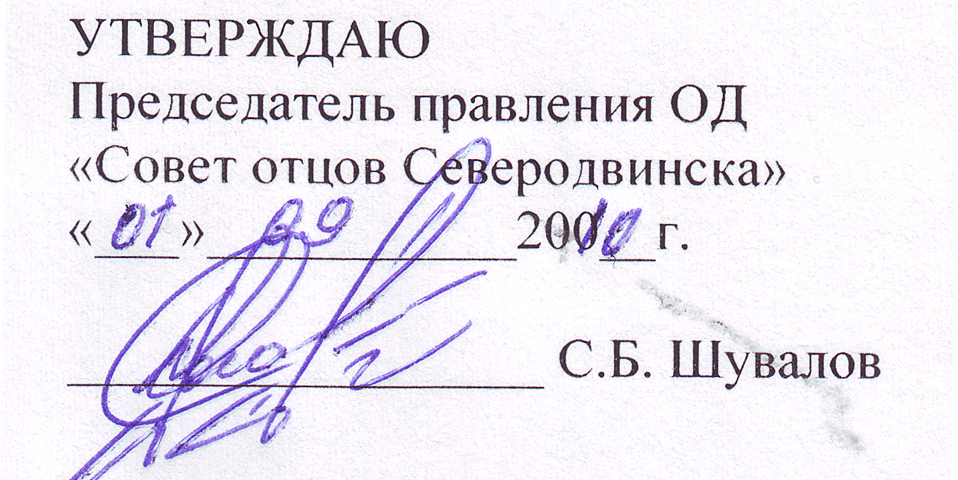

ПОЛОЖЕНИЕ
О городском открытом конкурсе фотографий
«УЛЫБКА МОЕГО…»

Цель конкурса – выявление, поддержка и развитие творческих способностей детей и подростков, сохранение и приумножение культурных, эстетических и нравственных традиций, через искусство фотографии.
Задачи конкурса:
- повышение статуса отца и глубинных связей поколений;
- формирование заботливого, уважительного отношения к близким;
- поддержка инициативы и интересов юного поколения в соревновательных творческих областях;
- эстетическое воспитание зрительской аудитории;
- выявление талантливых детей и подростков и создание условий для реализации их творческого потенциала;
- привлечение внимания специалистов, общественных организаций к творчеству;
- обмен опытом между детьми, подростками и педагогами;
Ожидаемые результаты
- Повышение творческой активности детей.
- Формирование и развитие личностно-ориентированного взаимодействия родитель – ребенок, педагог – воспитанник.
Сроки и место проведения конкурса
с 01.09.2010 по 01.11.2010 года подготовка работ к конкурсу.
с 02.11.2010 по 10.11.2010 – прием работ на конкурс в г.Северодвинске, ул. Юбилейная, дом 13.
с 11.11.2010 по 15.11.2010 года – подведение итогов конкурса.
Награждение 21 ноября 2010 года.
Условия конкурса
В конкурсе могут участвовать воспитанники детских объединений и образовательных учреждений города, в возрасте от 7 до 17 лет.
Тематика фоторабот должна соответствовать заявленной теме Конкурса.
Количество фоторабот от одного участника не может быть более трех.
Все присланные на Конкурс работы не возвращаются и не рецензируются. Работы участников могут использоваться организаторами для популяризации Конкурса и в социальных рекламах с обязательным указанием авторства.
Ответственность за несоблюдение авторства присылаемых фоторабот несут участники Конкурса, представившие данную работу.
Организаторы Конкурса не несут ответственности за нарушение участниками авторских прав третьих лиц.
Требования к оформлению работ
- Фотоработы должны быть изготовлены в формате 20х30 см без оформительских рамок.
- Фотоработы могут быть как цветные, так и черно-белые.
- Фотографии размером 20х30 сдаются в конверте с заявкой (приложение 1) и сопровождается этикетками оформленными в электронном варианте на CD (приложение2).
Причинами, по которым работы, присланные на конкурс, могут не пройти премодерацию, являются:
• несоответствие теме конкурса;
• низкое техническое качество, препятствующее нормальному восприятию произведений;
• наличие в фотографиях мотивов порнографического характера, призывов к насилию, межрасовой розни и других элементов, не соответствующих морально-этическим нормам с точки зрения организаторов;
• коллажирование и другие приемы, кардинально изменяющие исходный вид изображения.
Фотографии могут быть представлены в номинациях:
- Портрет (мой отец, дед, брат, друг, товарищ или мой старший наставник).
- Сюжет (неожиданный ракурс).

Основные критерии оценки представленных работ:
  - оригинальность авторского замысла;
  - информативность фотоматериала;
  - художественное качество исполнения, качество фотографии;
  - оригинальность решения;
  - соответствие произведения заявленной теме;
  - художественную ценность произведения.
В своих оценках жюри будет в первую очередь рассматривать творческую составляющую присланных произведений (не технические аспекты, а новизну, нестандартность решения, яркость созданного настроения, необычное раскрытие темы фотоконкурса, своеобразие светового решения и тп).
Также жюри каждого конкурса может предлагать дополнительные номинации и спецпризы авторам наиболее понравившихся произведений.
Награждение победителей
Победители конкурса (лауреаты) награждаются дипломами и ценными призами, по заявленным номинациям и трем возрастным категориям:
- 7 – 9 лет;
- 10 – 12 лет;
- 13 – 17 лет.
Авторы всех остальных работ получают свидетельство участника.
Контакты
Контактное лицо - Желнова Елена Александровна - телефон 89116794466 или телефон/факс (8-818-4) 58-84-64

Приложение 1
к положению о городском открытом конкурсе фотографий
«УЛЫБКА МОЕГО…»

З А Я В К А
на участие в городском открытом конкурсе фотографий «УЛЫБКА МОЕГО…»

ДЛЯ УЧРЕЖДЕНИЙ

№ | Название работы | номинация | Фамилия, имя автора работы, возраст  (полных лет) | Территория, образовательное Учреждение  (полное наименование в соответствии с Уставом учреждения) | Ф.И.О. (руководителя), контактный телефон

Руководитель ____________________

Дата Печать

З А Я В К А
на участие в городском открытом конкурсе фотографий «УЛЫБКА МОЕГО…»

ДЛЯ ЧАСТНЫХ ЛИЦ

№ | Название работы | номинация | Фамилия, имя автора работы, возраст  (полных лет) | домашний адрес,  контактный телефон

Приложение 2

к положению о городском открытом конкурсе фотографий
«УЛЫБКА МОЕГО…»

Образец заполнения этикетки.

Шрифт Times New Roman, размер кегля (шрифта) – 12

«Название работы»
(номинация)
Фамилия, имя автора
Возраст участника (полных лет)
Творческое объединение (название, если есть)
Учреждение
Фамилия, имя руководителя (если есть)

